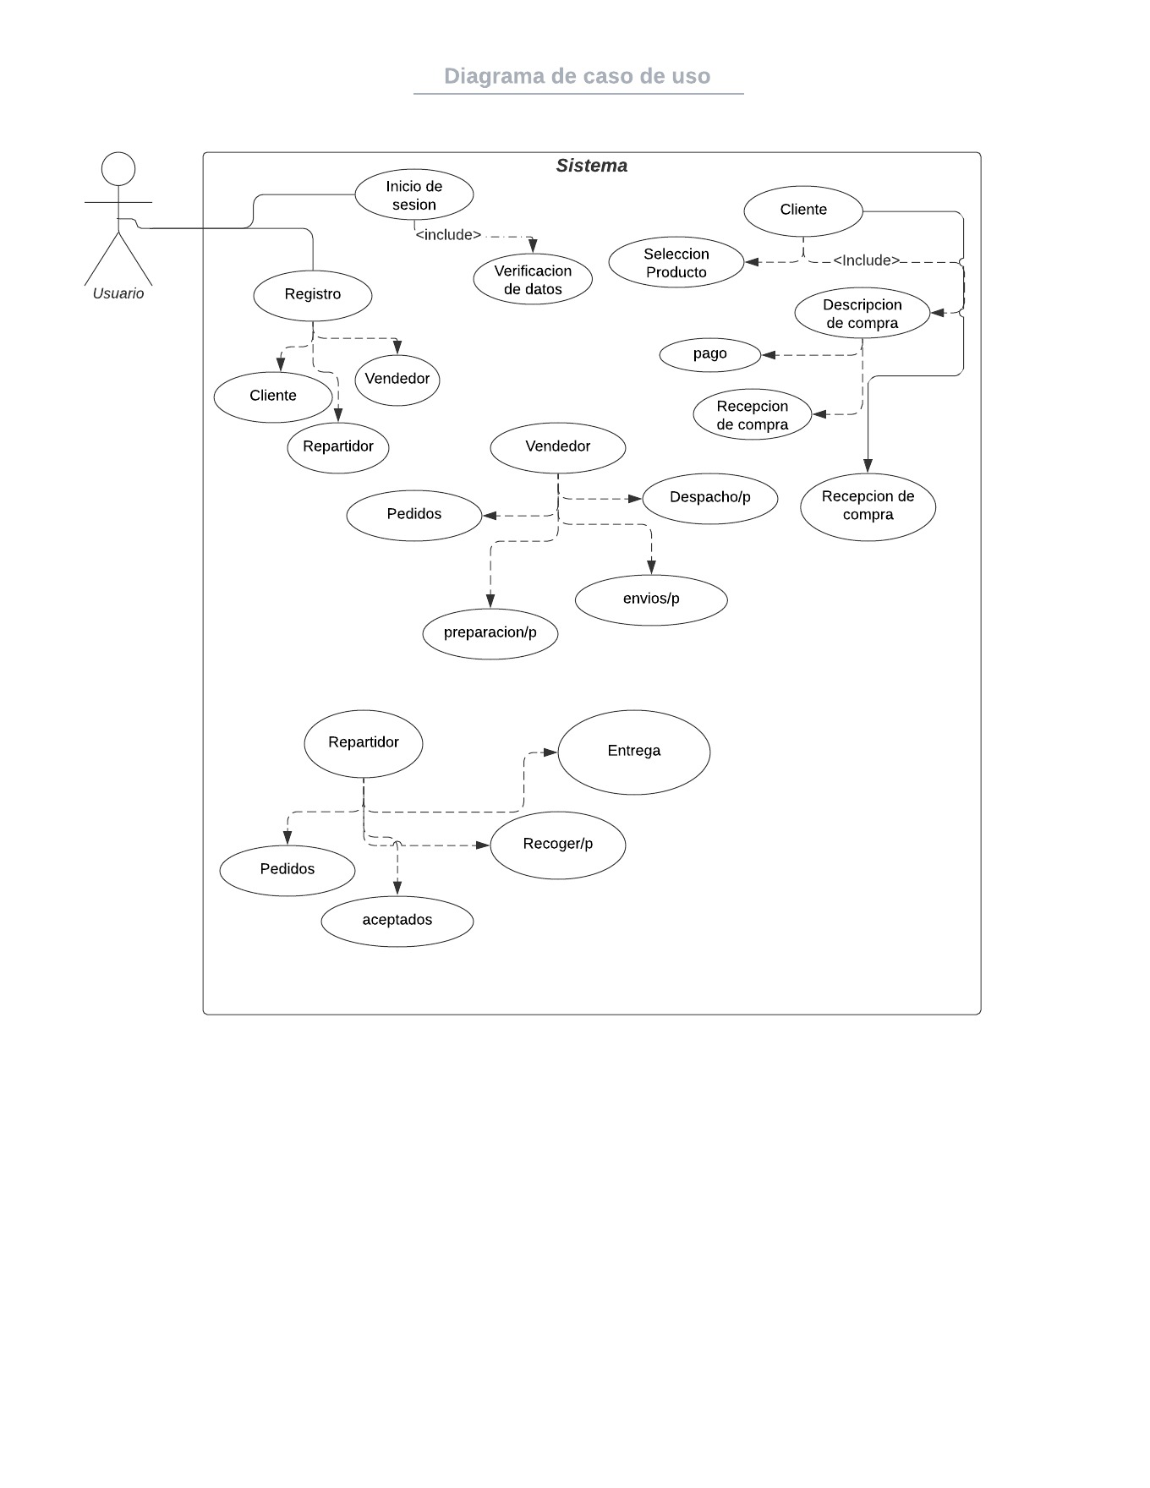

|  |  |
| --- | --- |
| Nombre | Inicio de sesión |
| Versión | 1.0 |
| Actores | Usuario |
| Objetivo | Enviar información del usuario para verificar si se encuentra registrados |
| Descripción | Para poder ingresar a la app El usuario debe de Ingresa usuario y contraseña para validación de datos y así poder hacer uso de ella. |
| Precondición | Registro para crear su usuario y contraseña |
| Escenario principal | |  | | --- | | Acción |     Ingresa usuario  Ingresa contraseña |
| Postcondición | Envía los datos para validar si se encuentra registrado |
| Excepciones | |  | | --- | | Acción |   Contraseña no coincide con el usuario  Usuario no registrado |
| Importancia | Alta |
| Comentarios | No |

|  |  |
| --- | --- |
| Nombre | Verificación de datos |
| Versión | 1.0 |
| Actores | Usuario |
| Objetivo | Enviar información a la base de datos para verificar si ya existe |
| Descripción | Valida los datos en la base y si existe deja pasar al usuario dependiendo de su rol. |
| Precondición | Ninguno |
| Escenario principal | |  | | --- | | Acción |     Validar usuario  Validar contraseña |
| Postcondición | Envía respuesta de consulta |
| Excepciones | |  | | --- | | Acción |   Datos incompletos en los campos predeterminados |
| Importancia | Alta |
| Comentarios | No |

|  |  |
| --- | --- |
| Nombre | Registro |
| Versión | 1.0 |
| Actores | Usuario |
| Objetivo | Enviar información del usuario para registrarlo en la base de datos |
| Descripción | Envía la información que se le ingresa para que se guarde en la base de datos y así poder ingresar con sus credenciales |
| Precondición | ninguno |
| Escenario principal | |  | | --- | | Acción |     Guarda la información para poder ingresar al contenido de su  Rol. |
| Postcondición | ninguno |
| Excepciones | |  | | --- | | Acción |   Que existan credenciales ya registradas con los mismos datos |
| Importancia | Alta |
| Comentarios | No |

|  |  |
| --- | --- |
| Nombre | Cliente |
| Versión | 1.0 |
| Actores | Usuario |
| Objetivo | Realizar una compra en línea |
| Descripción | Ingresa al sistema para realizar una compra y recibirla o bien pasar por ella |
| Precondición | Estar registrado |
| Escenario principal | |  | | --- | | Acción |     Selección de productos  Detalle de copra  Detalle de recepción |
| Postcondición | ninguna |
| Excepciones | |  | | --- | | Acción |   Que no este registrado |
| Importancia | Alta |
| Comentarios | No |

|  |  |
| --- | --- |
| Nombre | Vendedor |
| Versión | 1.0 |
| Actores | Usuario |
| Objetivo | Despachar los productos de compra |
| Descripción | Este recibe las peticiones de compra así como asigna si es que piden los productos como envió |
| Precondición | Estar Registrado |
| Escenario principal | |  | | --- | | Acción |     Recibe los pedidos  Prepara los pedidos para entrega |
| Postcondición | ninguno |
| Excepciones | |  | | --- | | Acción |   Que no esté registrado el usuario |
| Importancia | Alta |
| Comentarios | No |

|  |  |
| --- | --- |
| Nombre | Repartidor |
| Versión | 1.0 |
| Actores | Usuario |
| Objetivo | Entrega de pedidos |
| Descripción | Cuando los usuarios deciden que se les envié su compra este acepta el caso |
| Precondición | Estar Registrado |
| Escenario principal | |  | | --- | | Acción |     Recibe notificaciones  Acepta los pedidos que desee  Y entrega. |
| Postcondición | ninguna |
| Excepciones | |  | | --- | | Acción |   Contraseña no coincide con el usuario  Usuario no registrado |
| Importancia | Alta |
| Comentarios | Tiene la opción de ignorar la solicitud si no desea aceptar el pedido |

|  |  |
| --- | --- |
| Nombre | Selección de producto |
| Versión | 1.0 |
| Actores | cliente |
| Objetivo | Escoger entre los diversos productos de su agrado para compra |
| Descripción | Entre un catálogo de productos de su interés puede seleccionar diversos los cuales desea |
| Precondición | Estas registrado |
| Escenario principal | |  | | --- | | Acción |     Selecciona su catálogo de interés  Selecciona los productos |
| Postcondición | ninguna |
| Excepciones | |  | | --- | | Acción |   Productos sin existencia |
| Importancia | Alta |
| Comentarios | Puede cancelar la selección de productos si así lo desea |

|  |  |
| --- | --- |
| Nombre | Descripción de compra |
| Versión | 1.0 |
| Actores | Cliente |
| Objetivo | Muestra el total de su compra detallada |
| Descripción | Descripción de la compra que generara así como los términos de su recepción de la compra. |
| Precondición | Haber seleccionado productos |
| Escenario principal | |  | | --- | | Acción |     Detalla la compra que se realizara  Así como la forma de pago  Y recepción |
| Postcondición | ninguna |
| Excepciones | |  | | --- | | Acción |   N/A |
| Importancia | Alta |
| Comentarios | No |

|  |  |
| --- | --- |
| Nombre | Pago |
| Versión | 1.0 |
| Actores | Cliente |
| Objetivo | Liquidar los productos que compra |
| Descripción | Liquidación de productos |
| Precondición | Haber seleccione productos para compra |
| Escenario principal | |  | | --- | | Acción |     Selección de productos  Especificación de pago |
| Postcondición | ninguna |
| Excepciones | |  | | --- | | Acción |   N/A |
| Importancia | Alta |
| Comentarios | No |

|  |  |
| --- | --- |
| Nombre | Recepción de compra /en descripción de compra |
| Versión | 1.0 |
| Actores | Cliente |
| Objetivo | Especificación de como recibirá su producto |
| Descripción | Debe de seleccionar la opción que desea para obtener su producto ya sea por envió o bien pasar por su producto . |
| Precondición | Selección de productos y pago |
| Escenario principal | |  | | --- | | Acción |     Selección de compra  Selección de recepción de compra |
| Postcondición | Ninguna |
| Excepciones | |  | | --- | | Acción |   N/A |
| Importancia | Alta |
| Comentarios | No |

|  |  |
| --- | --- |
| Nombre | Recepción |
| Versión | 1.0 |
| Actores | Cliente |
| Objetivo | Recibir fisicamente su producto |
| Descripción | Recepción de producto el sistema lo marcara como finalizado |
| Precondición | Haber seleccionado productos así como el pago y su descripción y recepción |
| Escenario principal | |  | | --- | | Acción |     Se presenta a una sucursal  Recibe su producto  Marcado de finalizado |
| Postcondición | N/A |
| Excepciones | |  | | --- | | Acción |   Entregar o producto no listo |
| Importancia | Alta |
| Comentarios | No |

|  |  |
| --- | --- |
| Nombre | Pedidos |
| Versión | 1.0 |
| Actores | Vendedor |
| Objetivo | Ver la lista de los pedidos |
| Descripción | Podrá observar los pedidos pendientes para despachar. |
| Precondición | Haber iniciado sesión |
| Escenario principal | |  | | --- | | Acción |     Lista de pedidos |
| Postcondición | Despacharlo y quitarlo de lista |
| Excepciones | |  | | --- | | Acción |   Producto sin existencias |
| Importancia | Alta |
| Comentarios | No |

|  |  |
| --- | --- |
| Nombre | Preparación |
| Versión | 1.0 |
| Actores | Vendedor |
| Objetivo | Preparar pedido |
| Descripción | Toma un pedido de la lista y lo surte para que este este listo para el consumidor . |
| Precondición | Debe de estar en pedidos |
| Escenario principal | |  | | --- | | Acción |     De lista de pedidos  Se toma para despacho |
| Postcondición | Quitar de lista |
| Excepciones | |  | | --- | | Acción |   Productos sin existencias |
| Importancia | Alta |
| Comentarios | No |

|  |  |
| --- | --- |
| Nombre | Envió |
| Versión | 1.0 |
| Actores | Vendedor |
| Objetivo | Mover a una lista de envíos |
| Descripción | Mover los pedidos a una lista de envíos los cuales recibirán los repartidores para recogerlos e irlos a entregar. |
| Precondición | Que el cliente tuvo que seleccionar la opción de entrega |
| Escenario principal | |  | | --- | | Acción |     Le la lista de pedidos se retira para surtirlo y marcarlo listo y moverlo para que pasen a recogerlo |
| Postcondición | Confirmar por el repartidor |
| Excepciones | |  | | --- | | Acción |   Complicaciones por llegada del repartidor |
| Importancia | Alta |
| Comentarios | Si se presenta este caso se reporta al cliente y se asigna a otro repartidor |

|  |  |
| --- | --- |
| Nombre | Despacho |
| Versión | 1.0 |
| Actores | Vendedor |
| Objetivo | Entregar los pedidos |
| Descripción | Se entregan los pedidos a consumidor o bien a repartidor . |
| Precondición | Haber pagado el producto |
| Escenario principal | |  | | --- | | Acción |     Entrega de productos  Quitar de lista |
| Postcondición | N/A |
| Excepciones | |  | | --- | | Acción |   No se presentan a recoger el producto |
| Importancia | Alta |
| Comentarios | Si es a cliente se almacena |

|  |  |
| --- | --- |
| Nombre | Pedidos |
| Versión | 1.0 |
| Actores | Repartidor |
| Objetivo | Visualizar los pedidos para entregar |
| Descripción | En una lista nos muestra los productos a entregar lo cual podemos aceptar o rechazar. |
| Precondición | Haber estado registrado como repartidor |
| Escenario principal | |  | | --- | | Acción |     Notificación de pedido  Acepta o ignora el pedido |
| Postcondición | Realizar una de las dos opciones |
| Excepciones | |  | | --- | | Acción |   Problemas de app |
| Importancia | Alta |
| Comentarios | No |

|  |  |
| --- | --- |
| Nombre | Aceptados |
| Versión | 1.0 |
| Actores | Repartidor |
| Objetivo | Aceptar pedidos |
| Descripción | Acepta los pedidos para entrega. |
| Precondición | N/A |
| Escenario principal | |  | | --- | | Acción |     En lista de pedidos nos aparece para aceptar |
| Postcondición | N/A |
| Excepciones | |  | | --- | | Acción |   N/A |
| Importancia | Alta |
| Comentarios | No |

|  |  |
| --- | --- |
| Nombre | Recoger |
| Versión | 1.0 |
| Actores | Repartidor |
| Objetivo | Ir por el producto |
| Descripción | Al aceptar el pedido se marca recoger para saber que va en camino |
| Precondición | Haber aceptado el pedido en la app |
| Escenario principal | |  | | --- | | Acción |     Cuando marcamos seleccionar envía la notificación al vendedor para confirmar que ya van en camino |
| Postcondición | Marcar listo para que el cliente sepa que su producto está en camino |
| Excepciones | |  | | --- | | Acción |   Que el producto no esté listo  Desperfectos para poder llegar |
| Importancia | Alta |
| Comentarios | Si surge alguna situación se debe de notificar al cliente |

|  |  |
| --- | --- |
| Nombre | Inicio de sesión |
| Versión | 1.0 |
| Actores | Usuario |
| Objetivo | Entrega |
| Descripción | Cuando se llega al punto de entrega del producto se marca listo para cargar la información |
| Precondición | Haber seleccionado la opción de entrega |
| Escenario principal | |  | | --- | | Acción |     Se recibe el producto y se marca listo  Cuando se entrega se marca entregado |
| Postcondición | N/A |
| Excepciones | |  | | --- | | Acción |   Inconvenientes de entrega  Inconvenientes de ruta |
| Importancia | Alta |
| Comentarios | Se solicita calificar servicio |